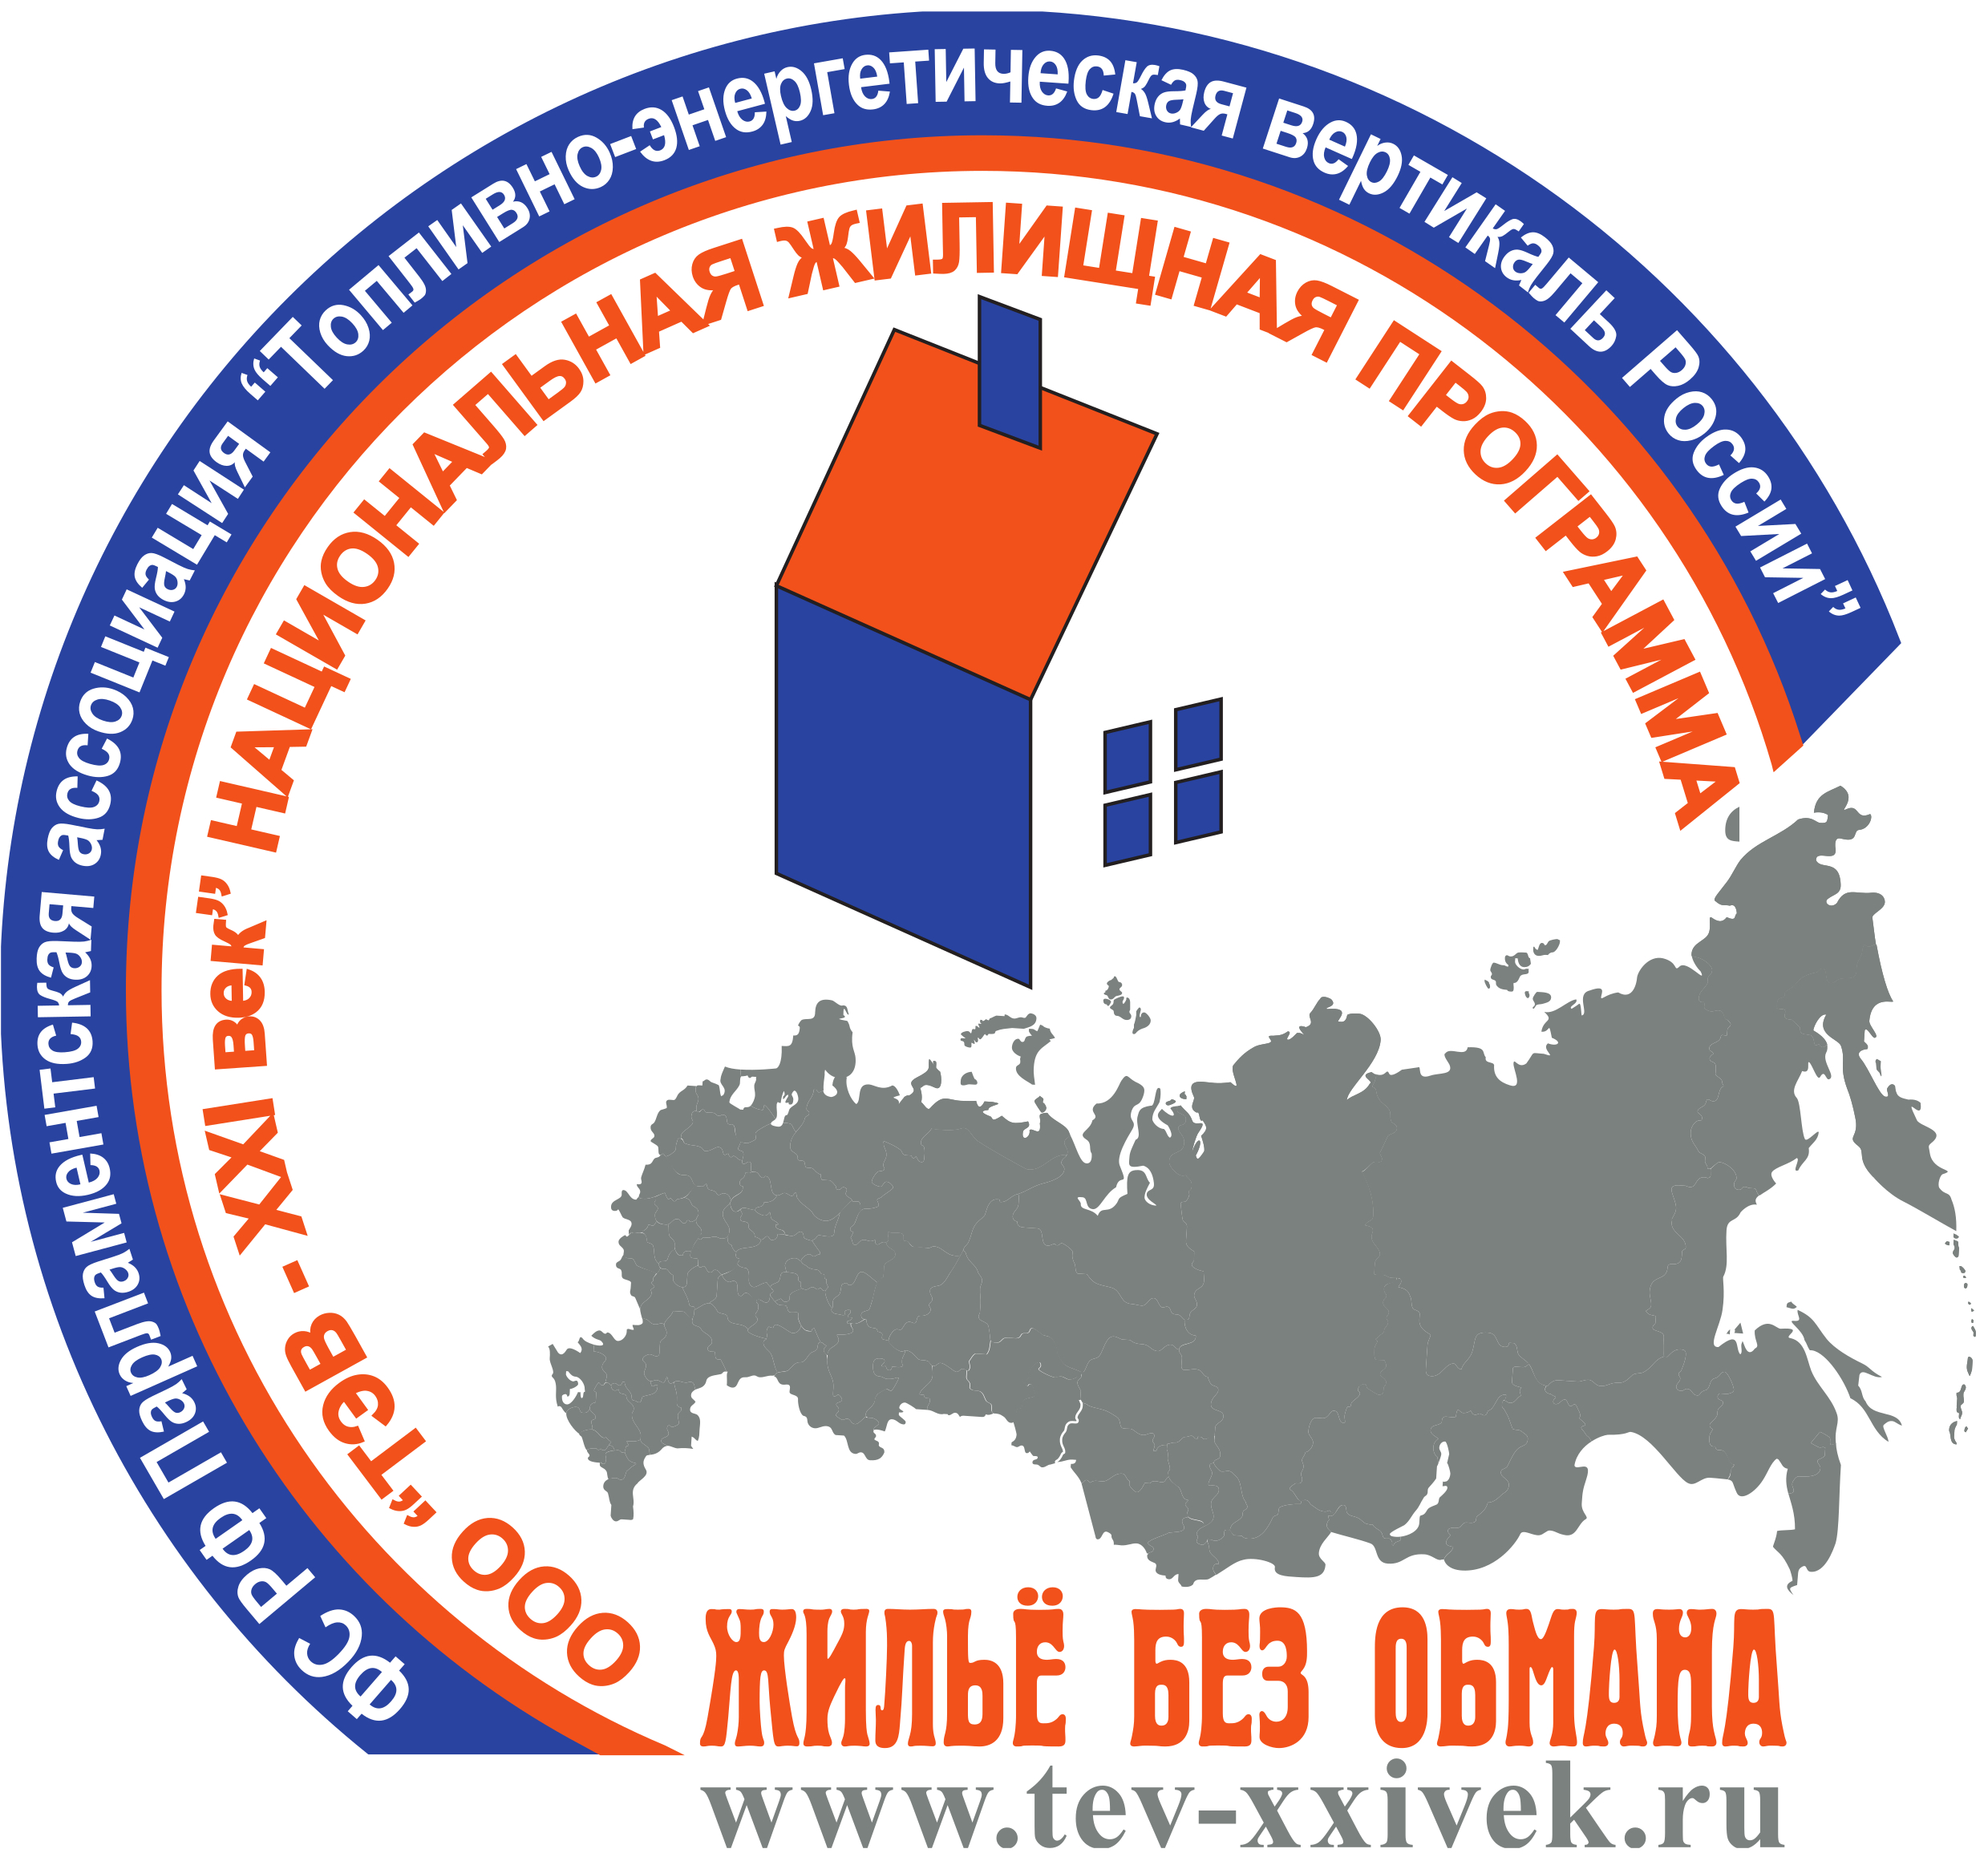 | ОПРОСНЫЙ ЛИСТ  для оформления заявки на приобретение жилья  через ООО «ТЭВ – XXI век»  в рамках программы "ЖИЛЬЕ БЕЗ ОБМАНА"  Парламентской ассоциации  "Топливно-энергетическая вертикаль России"

№ п/п | Вопросы | Ответы
1. | Фамилия, Имя, Отчество
2. | Город, в котором нужна квартира
3. | Сколько комнат (площадь)
4. | Уровень квартиры  (эконом, бизнес, элит) – максимально допустимая цена за 1 кв.м. квартиры
5. | На какой стадии строительства Вы готовы купить квартиру  (в строящемся доме или  в уже построенном)  Срок, к которому нужна квартира
6. | Порядок оплаты (подходящий вариант отметить в соответствующем прямоугольнике) ۷  6.1. Оплата в полном объеме при заключении договора  6.2. Ипотека  6.3. Рассрочка платежа
7. | Контактный телефон  e-mail
8. | Дополнительные пожелания

Контактная информация ООО «ТЭВ – XXI век»:

Интернет-сайт: www.tev-xxivek.ru e-mail: tev-xxivek-dom@tevrus.ru телефон: 8 495 664 91 22

